Jueves
30
de junio

Preescolar
Lenguaje y Comunicación

Yo opino que…

Aprendizaje esperado: argumenta por qué está de acuerdo o en desacuerdo con ideas y afirmaciones de otras personas.

Énfasis: expresa su opinión respecto a diferentes situaciones.

¿Qué vamos a aprender?

Argumentarás por qué estás de acuerdo o en desacuerdo con ideas y afirmaciones de otras personas.

Pídele a tu mamá, papá o algún adulto que te acompañe en casa que te apoyen a desarrollar las actividades y a escribir las ideas que te surjan durante esta sesión.

¿Qué hacemos?

Lee el cuento que se titula “Atrapados” de Oliver Jeffers, conoce la historia, observa la portada, ¿De qué crees que se trata?

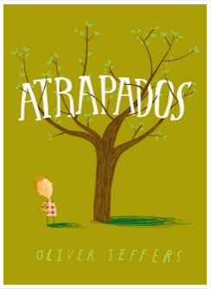
Trata de un niño que quiere subirse a un árbol. ¿Y cuál es el título del libro? ¿Atrapados? ¿Quiénes están atrapados? Para responder estas preguntas, pídele a quien te acompañe que te lea el cuento.

Atrapados
de Oliver Jeffers

Todo comenzó cuando la cometa de Floyd se quedó atrapada en un árbol, intento bajarla y ésta se colgó de ella, pero fue posible hacerlo caer, pero todo se complicó cuando él lanzo sus zapatos favoritos para tirar la cometa y también se quedó atrapado.

Arrojó el zapato para que su zapato favorito cayera e increíblemente también se quedó ahí para poder tirar su otro zapato Floyd fue por Mitch.

Los gatos siempre se quedan atrapados en los árboles, pero esto ya era ridículo, Floyd fue por una escalera iba a solucionar esto de una vez.

Así que arrojó la escalera, seguro adivinas que es lo que pasó.
La escalera era de la vecina, y DEFINITIVAMENTE necesitaba devolverla antes de que alguien se diera cuenta.
Así que Floyd le lanzó una lata de pintura.
¿Y qué pasó? Que la lata de pintura se quedó atrapada.

Entonces intentó con
un pato para tirar la lata de pintura
una silla para tirar el pato
la bicicleta de su amigo para tirar la silla
el fregadero de la cocina para tirar la bicicleta de su amigo
la puerta de su casa para tirar el fregadero.

El coche de sus papás para bajar la puerta de su casa
el lechero para tirar el coche de sus papás
un orangután para bajar al lechero que seguro tendría que estar trabajando.

Un bote para bajar al orangután
un buque para tirar el bote
un rinoceronte para bajar el buque
un camión para bajar el rinoceronte
la casa de enfrente para tirar el camión.

Un faro para bajar la casa de enfrente
una ballena curiosa en el lugar y en el momento equivocado para bajar el faro
TODO se quedó atrapado.

Un camión de bomberos que pasaba por ahí, oyó el alborotó, los bomberos preguntaron si podían ayudar y salieron volando primero el camión y luego los bomberos.
Quedaron atrapados entre el orangután y el buque, de seguro todos iban a notar la desaparición de los bomberos.
Floyd sabía que estaría en problemas entonces tuvo una idea y corrió a buscar un serrucho.
Lo alineo lo mejor que pudo y lo arrojo con fuerza hacia arriba.

Y por fin lo logró, no había más espacio en el árbol y la cometa cayó.
Floyd estaba muy feliz ya había olvidado todo cómo comenzó por su cometa así que se puso a jugar con ella y se divirtió mucho por el resto del día, esa noche fue a la cama exhausto, pero antes de dormir sintió que olvidaba algo.

Qué divertida historia, es por eso que lleva ese el título. ¿Qué opinas sobre la forma en que Floyd resolvió su problema?

Karla opina que, aunque fue muy divertida la manera en que lo resolvió, tal vez hubiera podido utilizar de manera distinta las escaleras, y así hubiera recuperado más rápido su cometa.

Jaime opina que Floyd debió pedir ayuda a sus papás desde un inicio y así no hubiera dejado atrapadas tantas cosas en el árbol.

¿Tú qué opinas sobre lo que hizo Floyd para recuperar su cometa?

Escucha lo que comenta Vanesa y Daniel.

- Daniel.
https://youtu.be/LeE4vCHWG3g

- Vanesa.
https://youtu.be/kTwMJ7c-8Fw

Es muy interesante conocer la opinión de los demás. Recuerda que todas las opiniones son valiosas, no importa si son parecidas o diferentes a las tuyas.

Para expresar tu opinión, en esta ocasión hazlo mediante un juego el que podrás expresar su opinión sobre distintas situaciones.

Para ello tendrás 6 preguntas y diferentes situaciones, pídele a quien te acompañe que jueguen por turnos, elijan una tarjeta y al voltearla digan su opinión sobre esa situación.

Las preguntas son las siguientes.

1. ¿Qué opinas sobre el cuidado del agua?
2. ¿Por qué a algunos niños no les gustan las verduras?
3. ¿Por qué son importantes los amigos en tu vida?
4. ¿Qué opinas acerca de que el lobo es malo en la mayoría de los cuentos?
5. ¿Qué opinas de las personas que no son responsables de sus mascotas?
6. ¿Las niñas y los niños deben colaborar en los deberes del hogar?

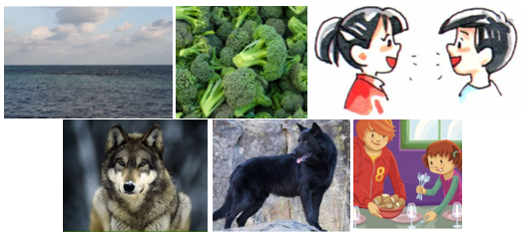
Fuentes: https://www.gob.mx/semarnat/articulos/oceanos-y-mares-de-mexico
https://mejorconsalud.as.com/la-manera-correcta-comer-brocoli-aprovechar-nutrientes/
https://www.pinterest.com.mx/pin/362258363750351790/
https://reinoanimalia.fandom.com/es/wiki/Lobo_Gris
https://www.expertoanimal.com/razas-de-perros/calupoh-o-perro-lobo-mexicano.html
https://www.pinterest.it/pin/639863059551311594/

No olvides comentarlo con el adulto que te acompaña. Elije un número del 1 al 6 lee la pregunta junto a la imagen que lo representa y por último expresa tu respuesta.

Por ejemplo, eliges la pregunta número 3 ¿Por qué son importantes los amigos en tu vida? La imagen que corresponde es la de dos personas.

Karla opina que sus amigos son importantes en su vida porque la hacen sentir acompañada; siempre pasan momentos agradables y si tiene algún problema, puede acudir a ellas y a ellos, porque les tiene mucha confianza y se estiman mucho. ¿Tú qué opinas?

Imagina que tu acompañante escoge la pregunta número 5 ¿Qué opinas de las personas que no son responsables de sus mascotas?

A Jaime menciona que la imagen que le corresponde es la de un perro que representa a las mascotas, y le parece que una mascota es un compromiso importante, porque son seres vivos y necesitan cuidados. Cree que, si una persona no se puede hacer responsable de su mascota, debería darla en adopción a una persona que pueda cuidarla. Las mascotas son parte de la familia y deben cuidarlas.

Tu compañera Regina escoge la pregunta número 2 ¿Por qué a algunos niños no les gustan las verduras?
Menciona que la imagen que le corresponde es la de un brócoli, escucha su comentario en el siguiente video.

- Regina.
https://youtu.be/9ANu3tTsf4o

Tu compañera Alexa escoge la pregunta número 4 ¿Qué opinas sobre que el lobo en la mayoría de los cuentos es malo? Su imagen corresponde a un lobo.

Ella cree que pasa eso por cómo es, porque orejas muy grandes y boca muy larga, con unos afilados dientes, eso asusta a las personas.

A veces te puedes dejar llevar por las apariencias, se debe tratar a las personas para saber cómo son en realidad.

Julio escoge la pregunta numero 1 ¿Qué opinas sobre el cuidado del agua? La imagen que le corresponde es la del océano. En el siguiente video escucha su opinión.

- Julio.
https://youtu.be/u8PqgVDWpLg

La ultima pregunta es el número 6 ¿Las niñas y los niños deben colaborar en los deberes del hogar? La imagen que le corresponde es la de poner y recoger la mesa. ¿Cuál es tu opinión?

Conocer las opiniones de los demás permite conocer lo que piensan sobre distintas situaciones.

Expresa tu opinión sobre el cuento que se llama “La vaca que puso un huevo” ¿Qué piensas de eso? ¿Crees que una vaca puede poner un huevo? suena un poco raro, pero para poder opinar sobre el cuento, tienes que conocerlo.

La vaca que puso un huevo
de Andy Cutbill

Macarena es una vaca que se siente un poco triste, las gallinas le repiten, ¿Qué te pasa, amiga Maca?
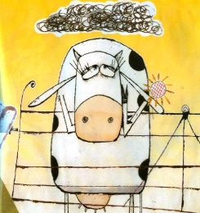

Que no valgo ni un comino, contesta desesperada.
En bici no sé montar, ni andar solo con dos patas como el resto de las vacas. ¡Soy un animal vulgar!

Esa noche, a las gallinas se les ocurrió una idea.

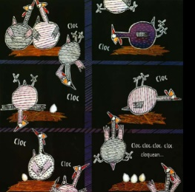

En la granja de repente, a la mañana siguiente, se organizo una buena cuando grito Macarena:
He puesto un Huevo.
Atónitas, confundidas, las vacas no lo creían.
Ninguna de ellas había puesto un huevo en su vida.

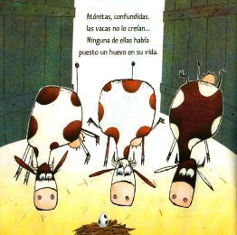

Al verlo, gritó el granjero, ¡Si no lo veo no lo creo! ¡Macarena ha puesto un huevo!
Su mujer, Celsa no se lo piensa y llama a la prensa.
Fue en verdad muy sorprendente que acudiera tanta gente.
Al granjero le hace ilusión salir en televisión.

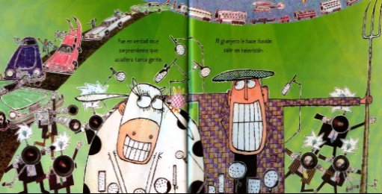

Y la vaca Macarena recupero la autoestima. Sus amigas las gallinas, estaban de enhorabuena, pero no todo era genial, las otras vacas se sentían fatal.
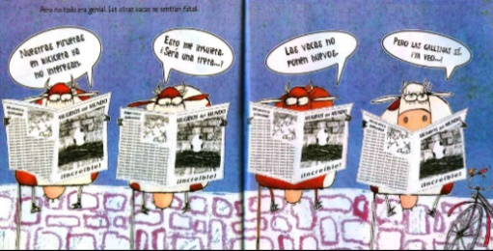

Y las envidiosas vacas acusaron a la Maca: ¡Qué patrañas, qué mentira ese huevo es de gallina!

Macarena sintió pena. ¡Demuéstralo! las retaron las gallinas.

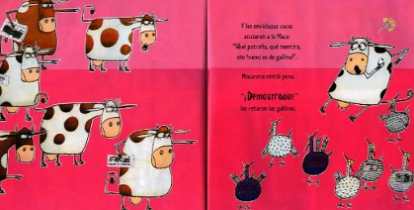

Las vacas vigilaban a Maca mientras empollaba.
Ella incubaba el huevo, pero nada.
No se abría el huevo, no. Hasta que un día se oyó:
Croc croc croc.

¡Por fin! ¡Venid!
Macarena miró el huevo y éste sonó de nuevo.
Croc croc croc.

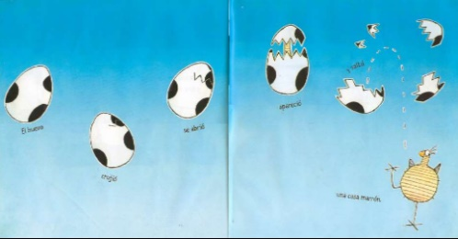

El huevo crujió, se abrió, apareció y salió una cosa marrón.
Una vaca exclamó: ¡Maca, se terminó el embrollo! ¡Es un pollo!
Pero el recién nacido miró a Maca, dio un suspiro, tomó mucho aire y dijo:

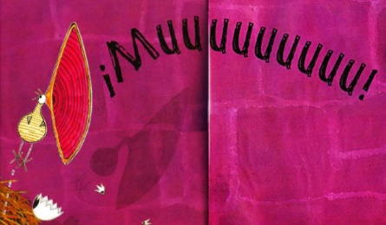

Macarena sonrió y abrazó a su bebé, ya no hay duda, es una vaca. La llamaré, ¡Turuleta!
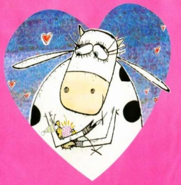
Fin

¿Qué opinas? A continuación, conoce la platica que tuvieron Karla Jaime y Rosita con respecto a este cuento.

Karla: Es una increíble historia. Sin embargo, mi opinión es que las vacas no ponen huevos, de seguro ese huevo era de una gallina.
Jaime: No estoy de acuerdo contigo ya que, el huevo tenía manchas, como Macarena.
Karla: Pero cuando nació el pollito hizo: ¡Muuuu! Por eso yo opino que el pollito sí era de Maca, la vaca.
Rosita: Yo coincido contigo Karla, porque en los cuentos lo imposible puede ser posible.
Karla: ¡Claro! Esa es la maravilla de los cuentos.

El reto de hoy:

¿Qué opinas sobre este cuento? Compártelo con el adulto que te acompaña.

¿No se les olvida registrar los cuentos que leímos hoy? Atrapados y La vaca que puso un huevo.

Recuerda que leer historias, nos ayuda a echar a volar la imaginación.

Comparte historias con familiares y compañeros y platiquen sus opiniones acerca de ellas.

Si te es posible consulta otros libros y comenta el tema de hoy con tu familia.

¡Buen trabajo!

Gracias por tu esfuerzo.

Para saber más:
Lecturas

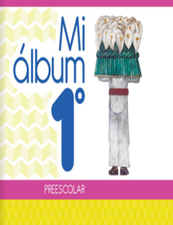
https://libros.conaliteg.gob.mx/20/K1MAA.htm

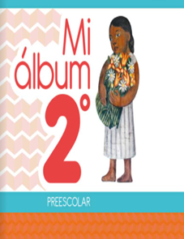
https://libros.conaliteg.gob.mx/20/K2MAA.htm

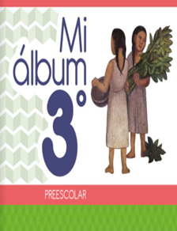
https://libros.conaliteg.gob.mx/20/K3MAA.htm

